- Данные для расчета.
  - Производительность Q = 5 т/ч.
  - Длина трассы транспортирования L = 6 м.
  - Высота транспортирования H = 1 м.
  - Угол наклона транспортирующей машины (ТМ) ϕ = 10⁰
  - Класс использования ТМ по времени В3.
  - Класс использования ТМ по производительности П3.
  - Место установки - открытая площадка.
  - Транспортируемый материал – песок сухой.
    - Насыпная плотность ρ = 1400…1600 кг/м³.

Принимаем ρ =1600 кг/м³.
    - Объемная масса γ = 1,44 т/м³
    - Коэффициент внутреннего трения f = 1,15
    - Степень абразивности - С.
    - Крупность – мелкозернистый d _{зерен}= 0,5…3 мм.
    - Подвижность частиц – средняя.
Данные из источника 8.
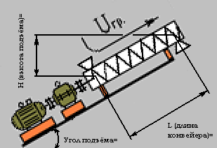1.9 Схема конвейера (рис.1):

1 9 2 3 4 5 6 7 8
рис.1
- Электродвигатель, 2-Редуктор, 3-Загрузочное устройство, 4-Главная опора, 5-Корпус конвейера, 6-Шнек, 7-Разгрузочное устройство, 8- Концевая опора, 9-Муфты сцепления.

- Расчет.
2.1. Определяем диаметр винта (D) конвейера.
Диаметр винта определяем из формулы производительности. Формулу берем из источника 6:
Q = 60 (πD²/4)* S* n* C* ρ∗ ψ,
где ρ− насыпная плотность груза (см. пункт 1.8.1.),т/м³; С - поправочный коэффициент, зависящий от угла наклона конвейера: при угле наклона равном ϕ = 10⁰, С=0,8 [8 стр. 354], S- шаг винта, м; n-частота вращения вала винта, об./мин; ψ− коэффициент наполнения желоба винта.
Тогда при производительности Q=5 т/ч получаем:
5 = 47 D² * S* n* ψ∗ 1,6∗ 0,8

D² * S* n* ψ = 8,311*10⁻²

2.2. Коэффициент наполнения ψ, во избежание скопления груза у промежуточных подшипников принимают относительно небольшим, он зависит от свойств насыпного груза: ψ =0,3 [1];
2.3. Шаг винта (S) шнека для сравнительно легко перемещаемых грузов принимаем равным: S=0,8 D [4 стр. 267]
2.4. Максимальную частоту вращения n, об/мин, выбирают в зависимости от рода перемещаемого груза и диаметра винта. Она должна обеспечивать спокойное, без пересыпания через вал, продвижение груза. Частоту вращения определяем по формуле:

n _{max} = A/ D,
где, А - эмпирический коэффициент, зависящий от свойств материала: А=30 [8 табл.12.1 стр.354].
2.5. Значение диаметра, выбирают ориентировочно и проверяют по ГОСТу. Окончательно его назначают с учетом ряда диаметров по ГОСТ 2037-84.
С учетом всех преобразований получаем:
D^{2, 5} = 0,1
Отсюда диаметр равен: D=0,168 м.

Стандартный ближайший диаметр по ГОСТу это – D=0,160м.
Тогда получаем: шаг винта равен S=0,13м;
частота вращения вала винта n=30/12,65=75 об/мин.
2.6. Проверка производительности винтового конвейера по полученным результатам:

Q_{Расчетное} =47*0,16²*0,13*0,3*75*0,8*1,6= 4,5 т/ч

Определим расхождение расчетной и заданной производительности:

Q = (Q_{расчетное} – Q_{потребное} )/ Q_{потребное} =0,1 или 10% ,

что допускается.

2.8. Определяем диаметр вала винта d _{винта} по формуле в 4 источнике стр. 267

d _{винта}=35+0,1 D= 35+0,1*160=51мм.
2.9. Определяем скорость транспортирования материала V,м/с:
V=S*n/60= 0,13*75/60=1,625 м/с.
3. Мощность.
  - Определяем потребную мощность привода P _{пот} по формуле [4 стр. 272]
Pпот=Q (w’ *Lг+H) g/3600+D*Lг/20,
где w’-коэффициент сопротивления [4 стр. 13] w’=4,00; g-ускорение свободного падения; L гор - горизонтальная проекция длины транспортирования винтового конвейера: Lг=L* cos=6* cos 10⁰=5,9 м;
Pпот=4,5 (4*5,9+1,0) 9,81/3600+ 0,16*5,9/20=0,29 кВт.
3.2. Определяем мощность на валу винта Pв по формуле:
Pв=Q_{расчетная} L (w’+ sin)/367=4,5*6(4+0,1736)/367=0,307 кВт.
4. Выбор оборудования обеспечивающего требуемые параметры.
  - Производим подбор двигателя по источнику 4:
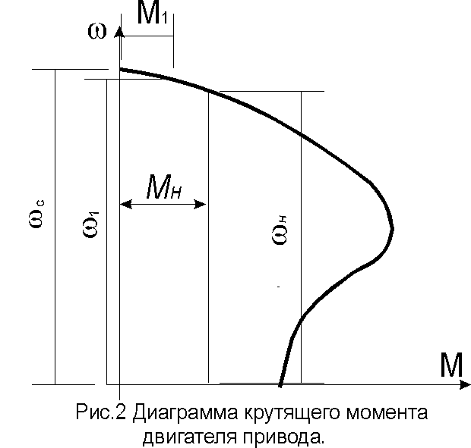 Двигатель выбираем типа 4А с фазным ротором (рис.2). Применение таких двигателей обусловлено относительно равномерной загруженностью всех парциальных приводов одинаковой или неодинаковой номинальной мощностью. Возможно, использовать четыре исполнения двигателей:
Тип двигателя | P, кВт | n, об/мин | КПД, % | Cos | МпускМном | Ммах  Мном
4А63B4У3 | 0,37 | 1365 | 68 | 0,69 | 2,0 | 2,2
4А71A6У3 | 0,37 | 910 | 64,5 | 0,69 | 2,0 | 2,2
4А80A8У3 | 0,37 | 675 | 61,5 | 0,65 | 1,6 | 1,7
Синхронная частота вращения 3000 об./мин. В выборе не участвует так как, максимальная частота вращения быстроходного вала редуктора РЧУ
равна 1500 об./мин.
    - Определение общего передаточного числа привода.
    - Определение передаточного числа привода при использовании выбранных двигателей
U₁₃₆₅=n_{эд.}/n_{вала}=1365/75=18,20
U₉₁₀=12,13
U₆₇₅=9
Из ряда редукторов РЧУ имеются с U=10, U=25, U=50 и т.д.
Определяем расхождение передаточного отношения у редукторов
U₁=((U₁₃₆₅- U_{стандарт})/ U_{стандарт})*100%=((18,20-25)/25)*100%= -27,2%
U₂=((12,13-10)/10)*100%=21,3%
U₃=((9-10)/10)*100%=10%
4.1.3 Эскиз двигателя (рис.3)
  - Выбор передачи мощности.
4.2.1 Определение T_{кр} на валу винта:
Т_{кр}=P_{B}/(k_{запаса}*)
где k_{запаса} –коэффициент запаса принимается 1,8…2,0 принимаем k_{запаса} =1,8; -угловая скорость вращения вала винта:
=2n/60= 2*75*3,14/60=7,85 рад/сек.
Т_{кр}=0,29/1,8*7,85=0,02 кНм или 20 Нм.
Редуктор выбираем по источнику 1 стр. 645-655:
Редуктор имеет следующие параметры: U=10 допускаемый Т_{кр}=31 Нм при непрерывном режиме работы. Другие виды редукторов при данном передаточном отношении допускают слишком большие моменты, что нецелесообразно по ценовым факторам. А редукторы с допускаемым передаточным отношением имеют слишком маленькие передаточные отношения.
    - Эскиз редуктора (рис.4).
    - Эскизы валов
Рис.5 на быстроходный вал

Рис.6 на тихоходный вал

  - Выбор муфт
    - Муфта на быстроходный вал выбираем МУВП по ГОСТ 21424-75 по источнику 4 : Муфта 63-22-1-16-3-О2
Муфта МУВП номинальный крутящий момент 63 Нм
Посадочный диаметр на вал редуктора 22мм. Исполнение 1
Посадочный диаметр на вал двигателя 16мм. Исполнение 3
Общеклиматическое исполнение
    - Эскиз муфты рис.7
    - Муфта на тихоходный вал цепная по ГОСТ 5006-83
    - Эскиз муфты рис.8
  - Выбор тормозного устройства:
На винтовой конвейер не целесообразно применение тормозного устройства из-за того, что имеется возможность самоторможения.
- Проверочный расчет
  - Расчет вала винта
  - Расчетная схема рис.9

  - Определение нагрузок действующих на вал винта
Fос=2Tкр/(k*Dtg(+)),
где k- коэффициент, учитывающий неравномерность распределения материала по винту. Принимают равным от 0,7 до 0,8. Принимаем k=0,8;
tg=f1- коэффициент внешнего трения по металлу трения; tg=0,48; =26⁰
Foc=2*20/(0,8*0,16*tg(26+10))=430,12 Hм
Ft=2Tкр/D=2*20/0,16=250 Нм
Fr= Ft tg=250*0,48=120 Hм
F_{M}=0,5T/R=0,5*20/1,5*0,16=41,667 Hм

Т.к. муфта на тихоходный вал цепная значит R=1,5D
  - Определение реакций в плоскости ОХZ
МА=0
R_{BX}=(F_{M} (l-l₁)- Ft (l₁-l₂))/l₁=(41,667*3,0- 250*1,5)/3,0= -83,33 H
МB=0
R_{AX} =(F_{M} l- Ft l₂)/l₁=(41,667*6- 250*1,5)/3,0= -41,667 H
  - Определение реакций в плоскости OYZ
МА=0
R_{BY}=(Fr(l₁ –l₂)- Gг(l₁- l₂))/l₂ ,
где Gг- горизонтальная проекция веса материала передаваемого по винту
При определении веса материала, находящегося в шнеке, пользуемся формулой из источника 3: G=(/4)(D²-d_{вала}²)L_{0*н};
где ₀-вес единицы объема транспортируемого материала: принимаем ₀=0,147 т/м³ согласно источнику 3; _{н}-коэффициент наполнения объема шнека;
G=(3,14/4)(0,16²-0,051²) 6*0,147*0,3=0,00478 кH=4,78 H
Gг=G* cos =4,78*cos10⁰ =4,707
R_{BY}=(120*1,5- 4,707*1,5)/3,0=57,65 H
МB=0
R_{AY} =(Fr l₂- Gг l₂)/l₁=(120*1,5- 4,707*1,5)/3,0=57,65 H
  - Построение эпюр напряжений рис. 10
  - Расчет вала на выносливость
_{FA}=4(F_{oc} + G_{B})/D²=4(430,12+ 4,78*sin)/3,14*0,16²=2,14*10⁴
_{u} =T / W_{oc}= M_{xz}²+ M_{yz}²/0,1D³=3,71*10⁵
_{max}=_{u}+_{FA}=3,93*10⁵ H
_{min}=-_{u}+_{FA}= -3,496*10⁵ H
_{a}=_{w}=_{max}/2=T/2W_{P}=2,44*10⁴ H; W_{p}=0,2D³

Определим коэффициент запаса для вала винта
S=(S*S)/ S²+S² [S]=1,5…2,0
S=₋₁/(k_{*a}/(_{Mп})+_{*M}),
S=₋₁/(k_{*a}/(_{Mп})+_{*M}),
где _{-1,} ₋₁-приделы выносливости материала; k, k-коэффициенты концентрации напряжений; _{M}- коэффициент учитывающий масштабный фактор; _{п}- коэффициент учитывающий поверхностный фактор; , - коэффициентs учитывающие ассиметрию цикла изменения напряжений; - коэффициент учитывающий упрочнение поверхности.
Все эти коэффициенты приняли согласно справочной литературе для марки материала винта.

Материал винта | ₋₁ , МПа | ₋₁ , МПа | _{Т} , МПа | _{Т} , МПа | HB
Сталь 45 | 350 | 210 | 300 | 550 | 200…240
_{M}=0,75; _{п}=0,85; = 0,1; =0,05; k=1; k=1; =1.
_{a}=(_{max} +_{min})/2=2,17*10⁴
_{m}=(_{max} +_{min})/2=3,71*10⁵
S=350*10⁶/(2,17*10⁴/(0,75*0,85)+0,1*3,71*10⁵)=4919,9
S=210*10⁶/(2,44*10⁴/(0,75*0,85)+0,005*2,44*10⁴)=5469,25
S=(4919,9* 5469,25 )/ 4919,9 ²+5469,25² =36,57>[S]
Вывод: выносливость вала обеспечена.
  - Расчет вала на статическую прочность.
S_{Т}=_{Т}/_{max} =550*10⁶/3,93*10⁵=1399,49
S_{Т} =_{Т} /_{max}=300*10⁶/2*2,44*10⁴=6147,54
S_{T}=(1399,49*6147,54 )/ 1399,49²+6147,54² =13,64>[S_{T}]=1,5…2,0
Вывод: статическая прочность вала обеспечена.
  - Расчет подшипника на валу винта
На валу винта, в концевой опоре, установлен подшипник роликовый - упорный под диаметр 45 №2007108А
    - Расчет подшипника на долговечность.
В основе расчета лежит экспериментальная зависимость:
L=(C/F) , млн/об,
где, L-долговечность подшипника в миллионах оборотов; С - динамическая грузоподъемность (задается в каталоге) [Ист.1 стр. 176]
С=49500 H; F-приведенная нагрузка на подшипник; - показатель степени (для роликовых =3,33) e=1,314- коэффициент зависящий от типа подшипника.
Нахождение приведенной нагрузки на подшипник
R = R_{ax}² + R_{ay}² = 41,667²+57,65² =71,13
При вращении внутреннего кольца k_{k}=1,0
Проверим условие: F_{oc}/(R*k_{k})e
430,12/(71,13*1)=6.046>e=1,314

Значит, приведенная нагрузка на подшипник равна:

F=(XR* k_{k} +Y* F_{oc}) k_{b *}k_{T} =(1,2*71,13+430,12*0,85) 1,1*1=496,05
Данные по коэффициентам взяты из 5-го источника
L=(49500/496,05 )^{3,33}=4538742,567
L_{H}=L*10⁶/60*n=4538742,567*10⁶/60*60=1,261*10⁹ часов

    - Расчет подшипника скольжения
Определим V –окружную скорость на шейке вала, по формуле:
V=( d_{p} n)/60*1000,
где d_{p}- диаметр подшипника; n- частота вращения шпинделя, мин⁻¹
V=(3,14*45*60)/60000=0,14 м/с.
Удельная нагрузка на подшипник МПа.
P=100F/d_{p}l_{p} [P]=2-10 МПа

R= R_{вx}² + R_{вy}² = 83,33 ²+57,65² =101,328
Так как действует осевая сила значит формула определения приведенной нагрузки на подшипник такая – же как и в предыдущем случае:
F=(XR* k_{k} +Y* F_{oc}) k_{b} k_{T} =(0,9*101,328+0,85*430,12) 1,1*1=502,477
P=100*502,477/55*75=7,08 < [P]

PV [PV]=4-10 Мпа м/с
7,08*0,14=0,99 < [PV]
Ссылка на расчет в источнике 1. том 2. Стр.32
Вывод: Все условия соблюдены.
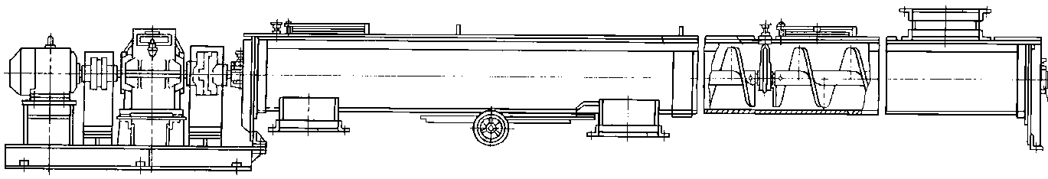

Список использованной литературы:

- Анурьев В.И. “Справочник - Машиностроителя” в 3-х томах. т. 3 – 7-е изд., перераб. и доп. – М.: Машиностроение., 82.
- Волков Р.А. “Конвейеры: Справочник”/ Под общей редакцией Ю.А. Пертена. Л.: Машиностроение, Ленинградское отд-ние, 1984. 367с., с ил.
- Григорьев А.М. “Винтовые конвейеры”/ М.: Машиностроение., 1972. 184 с.: ил.
- Дунаев В.И. “Конструирование узлов и деталей машин”/ М.: Машиностроение. 1984.
- Длоугий В.В. “Приводы машин: Справочник”/ В.В. Длоугий, Т.И. Муха: Под общей ред. В.В. Длоугого – 2-е изд. перераб. и доп.- Л.: Машиностроение., Ленинградское отделение, 1982. – 383 с.: ил.
- Зенков Р.Л. и д.р. Машины непрерывного транспорта: Учебник для студентов вузов, обучающихся по специальности “Подъемно – транспортные машины и оборудование.” / Р.Л. Зенков, И.И. Ивашков, Л.Н. Колобов,- 2-е изд., перераб. и доп. –М.: Машиностроение., 1987. – 432 с.: ил.
- Попова Г.Н., Алексеев С.Ю. “Машиностроительное черчение: Справочник”/ Л.: Машиностроение., Ленинградское отд-ние, 1986. – 447с.: ил.
- Спиваковский А.О., Дьячков В.К. “Транспортирующие машины: Учебное пособие для машиностроительных вузов”/ 3-е изд. перераб. и доп. –М: Машиностроение., 1983. – 487 с.: ил.

